C’EST MON CORPS QUI PORTE MON PERINEE
… alors j’en prends soin
- Je m’hydrate en fonction de mes besoins, ni trop, ni trop peu.
- Je mange au mieux, au plus proche de mes besoins.

- Que je sois assise ou debout, je veille à éviter toute posture avachie. Je pense à mes ETOILES sur les bouts de sein à amener vers le ciel, thorax à 10h10. Je baisse les épaules. Je ne creuse pas le dos.

- Lors de la marche ou quand je monte les escaliers, je pense à serrer et rentrer le ventre je me tiens droite en poussant la tête vers le haut.

- Je sors de mon lit en me roulant sur le côté avant de me relever.


- Je fais pipi et caca QUAND J’EN ai ENVIE et QUE SI J’EN AI ENVIE. Bien installée et relaxée sur les toilettes, avec un marchepied si besoin et SANS POUSSER 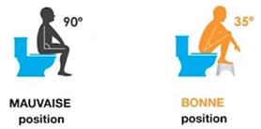

- Je délègue autant que possible le port de charges lourdes.
- Dès que je dois faire un effort de port/pousser/tirer une charge lourde => je serre les fesses, j’imagine « aspirer » une BALLE DE TENNIS par le vagin que je vais coincer et faire remonter entre le nombril et la colonne pour la bloquer sous les côtes. Je serre, je rentre le ventre. Je porte. Je relâche et je respire normalement. Si le port de charge lourde se prolonge, je serre et je rentre le ventre.

- Je fais tous les mouvements du quotidien couteux pour le périnée sur l’expiration (se lever, sortir de sa voiture, …).
- Au réveil, je fais au moins 3 « fausses inspirations »
Je prends de l’air tranquillement en soulevant le ventre puis je souffle l’air tranquillement. Je reprends de l’air tranquillement par le ventre et je souffle l’air jusqu’au bout pour vider complètement mes poumons. Je bloque ma respiration.
Je serre comme pour retenir une envie de faire pipi, puis je serre le bas du ventre jusqu’à sous les côtes EN APNEE pour être tel un squelette. Je tiens 3 secondes, puis 4, 5 jusqu’à 10 secondes. Je respire normalement.

Je fais les exercices suivants au moins 5 fois par jour allongée (au réveil, avant de dormir ou avant une sieste). Une fois acquis, je les fais assise (lors d’un trajet, …), debout (quand j’attends à la caisse d’un supermarché, fais la vaisselle, …) PUIS accroupie (quand je ramasse un objet, …).
Pour chaque exercice : je m’allonge (ou m’assois…) correctement, jambes légèrement fléchies.

J’inspire profondément en soulevant le ventre.
Je souffle l’air doucement et je fais l’exercice.
Je relâche doucement et je respire normalement.

- Le spaghetti : j’imagine retenir une envie de faire pipi (vessie vide). Je la fais monter de doucement, jusqu’au nombril.
- Le pont-levis : j’imagine mon vagin tel un château fort dont je souhaite refermer la porte comme un pont-levis.


- Les rideaux : j’imagine mon vagin tel un théâtre dont je souhaite refermer les lourds rideaux de velours vers le milieu et vers le bas.

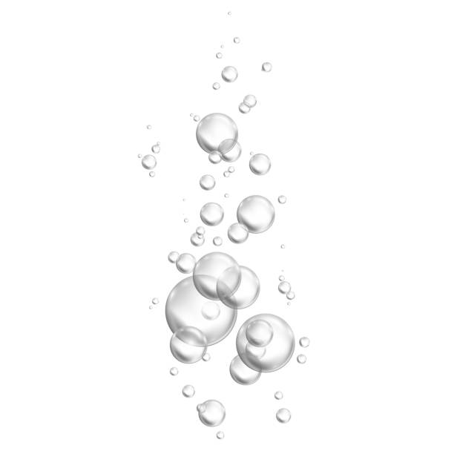

- La balançoire : j’imagine une balançoire qui se balance à l’entrée du vagin et qui va atteindre sa hauteur jusque derrière le clitoris. Je relâche doucement.
Puis je souffle l’air doucement et j’imagine la balançoire qui se balance à l’entrée du vagin et qui va atteindre sa hauteur jusque derrière la vessie. Je relâche doucement.

- Les bulles : je serre l’anus comme pour retenir un gaz. Je relâche doucement. Puis je serre l’anus comme pour retenir un gaz et je le fais remonter telles des petites bulles allant vers le nombril.

Je relâche doucement.

- La vague au fond la grotte : j’imagine l’eau qui pénètre dans mon vagin qui est tel une grotte. Je guide l’eau jusqu’au fond du vagin et je fais rouler la vague sur le mur du fond de la grotte 1 fois ou 2. Je relâche doucement.
Je fais de même vers la droite, puis vers la gauche. Je relâche doucement.

- Volets : j’imagine fermer mes volets lentement à l’entrée de mon vagin.
Je relâche doucement.
- Et je respire !
3 fois par jour matin / midi / soir
6 cycles de respiration / minute pendant 5 minutes.
5 secondes inspiration / 5 secondes expiration en comptant sur les doigts.

En cas d’impériosité mictionnelle : je compte jusqu’à 5 avec mes doigts en prenant de l’air puis jusqu’à 5 en soufflant doucement.
+ Je relâche le bas de mon ventre.
+ Je pense à une couleur qui m’apaise.

- De nombreux exercices :
https://www.hug.ch/sites/interhug/files/documents/exercices_perinee.pdf

- Reprise course à pied :
https://pelvilife.com/wp-content/uploads/2021/02/programme_course_postnatal_LCDC.pdf

- Méthode Guillarme :

https://www.methode-guillarme.com

- Pessaires :
https://www.mylittlepessaire.com

